## **Poging tot ophelderen van een aantal misverstanden omtrent pastoraal en pastoraat**

## **plus enkele belangrijke lessen over ‘herder-zijn’ en ‘huurling’ voor de Kerk vandaag**

## **vooral vanuit de parabel van de goede herder en het verloren schaap – Lukas 15, 3-7**

Met hierin een pleidooi voor een Kerk die haar Herder vooral terugvindt in het gelaat van talrijke miljoenen zogezegde verloren schapen en die zich laat omringen, niet alleen door gewijde, maar vooral door toegewijde mede-herders. Pas zo kan de Kerk, zoals het hoort, licht voor de volkeren zijn, vreugde en hoop brengen (Gaudium et Spes!) in de wijde wereld, door er heel genegen en zeer bescheiden dienend midden in te staan.

1. **Enkele belangrijke pastorale lessen over het verschil tussen ‘herder-zijn’ en ‘huurling-zijn’ voor de Kerk vandaag. Voor wie en met wie moet de Kerk vandaag aan ‘pastoraal’ doen? Voor wie moet zij kiezen..?**
2. **De herdersstaf is en blijft de maat-staf in de Schrift, vanaf het begin (Kaïn en Abel – Genesis 4) tot op het einde (Matteüs 25 - het laatste oordeel)…**

De Mensenzoon, die ten tijde van het grote onderscheid, het laatste oordeel, de schapen aan zijn rechterhand zal zetten, en de bokken aan zijn linkerhand, is en blijft tot op het eind een echte Herder, die als enig criterium ter beoordeling van een mensenleven de vraag zal hanteren of wij op onze beurt wel herders zijn geweest voor elkaar – vooral voor de armsten en de kleinsten. De maat-staf voor zijn eindoordeel op de ultieme deliberatie is noch min noch meer een herdersstaf. Van het begin (‘Kaïn en Abel’ – Gen. 4) tot op het einde van de Schrift klinken altijd weer Zijn zelfde beslissende ‘examenvragen’: ‘Ben je de hoeder van je broeder geweest?’ (Gen. 4, 9) en ‘Toen je Mij hongerig hebt gezien, of dorstig, of naakt of als gevangene of vreemdeling: wat heb je dan voor Mij gedaan..?’ (Matt. 25, 37-38)

Op de Grote Dag aan het einde der tijden informeert de Mensenzoon niet naar de stand van zaken omtrent onze orthodoxie of ons wekelijks kerkbezoek. Hij is alleen geïnteresseerd in de stand van onze pastorale zaken, en of wij in onze kerkgemeenschap wel individueel en samen genoeg hebben ge-herderd. Zo is het trouwens volgens de Schriften gesteld met het laatste, het ultieme oordeel over àlle koningschap en leiderschap. Het herder-zijn is de norm en het meetsnoer in de Schrift, waarnaar elk leiderschap in Israël, politiek of religieus, als goed of slecht wordt afgemeten. ‘Geen man wordt een profeet die niet eerst een herder was’, zegt trouwens ook Mohammed in de Islam.

De scepter van een echte koning is in de Schriften altijd de herdersstaf. En in alle bijbelse verhalen over de mens-op-zijn-best, zal je zien dat het de herder is die de scepter zwaait.

Ieder van ons is geroepen tot het behoeden van de weerloze waarde der menselijkheid in elke mens. Het is dan ook onze verdomde plicht op de voorposten te staan om wie verloren dreigt te gaan, rusteloos te gaan zoeken en thuis te brengen. ‘Er is geen verandering in het leven zo weerbarstig en onwaarschijnlijk, of zij wordt door waarachtige liefde mogelijk gemaakt’, las ik ooit ergens. Van de ontmoeting met een echte herder word je een ander mens. Mensen die mens zijn geworden met vallen en opstaan, beseffen soms maar al te goed hoe zij daaraan voorafgaand gezocht en gevonden werden, telkens weer…

Als Kerk kunnen en moeten wij een veilig baken zijn in de woelige zee van deze welvaartsmaatschappij, zodanig zelfs dat gelovigen en ongelovigen het lef hebben te dwalen, te zoeken, te verkennen, de weg te verliezen een tijd lang. Omdat ze weten dat er vlakbij een Kerkgemeenschap bestaat vol vindingrijke herders, die durven te zeggen tegen elk mensenkind: “Ga maar je eigen weg in het leven, verlies je maar in je dromen en verlangens, raak maar zoek… Maar wij verliezen jou nooit vanzeleven niet – we verliezen je niet uit het gelovige oog en niet uit het pastorale hart.”

1. **Vind-plaatsen voor pastoraal werk vandaag**

Het honderdste schaap – wie of wat is dat dan? Je kunt het niet precies aanwijzen. Je kunt het alleen omschrijven. Het honderdste schaap is de zwakste. De eenling. De zoeker. Degene die voor de groep buiten beeld valt. Degene die niemand mist. Of die gemist kan worden als kiespijn. Op wie eigenlijk wordt neergekeken. Die niet binnen de groep past. Die irriteert.

De plaatsen waar de Kerk van de toekomst in de eerste plaats aan ‘pastoraal’ moet doen, zijn alle ‘vind-plaatsen’ waar gekwetste, door het verleden en de onkansen getekende mensen leven: op palliatieve zorgen, bij (ex)gedetineerden, bij aids-patiënten, bij asielzoekers, vluchtelingen en mensen zonder papieren, bij oorlogsslachtoffers, bij nabestaanden van zelfdoding, bij echtgescheidenen, uitgeslotenen, gemarginaliseerden, armen… Het volstaat daar iets van mededogen zichtbaar en tastbaar proberen te maken, en meteen zullen wij als Kerk weer geloofwaardig worden… “Ik geloof niet in de God waar jij mij af en toe over spreekt’, zei ooit een clochard in Parijs tegen Abbé Pierre. ‘Maar als die God van jou is wat jij nu reeds zoveel jaren voor mij doet, dan interesseert Hij mij toch heel erg…”

[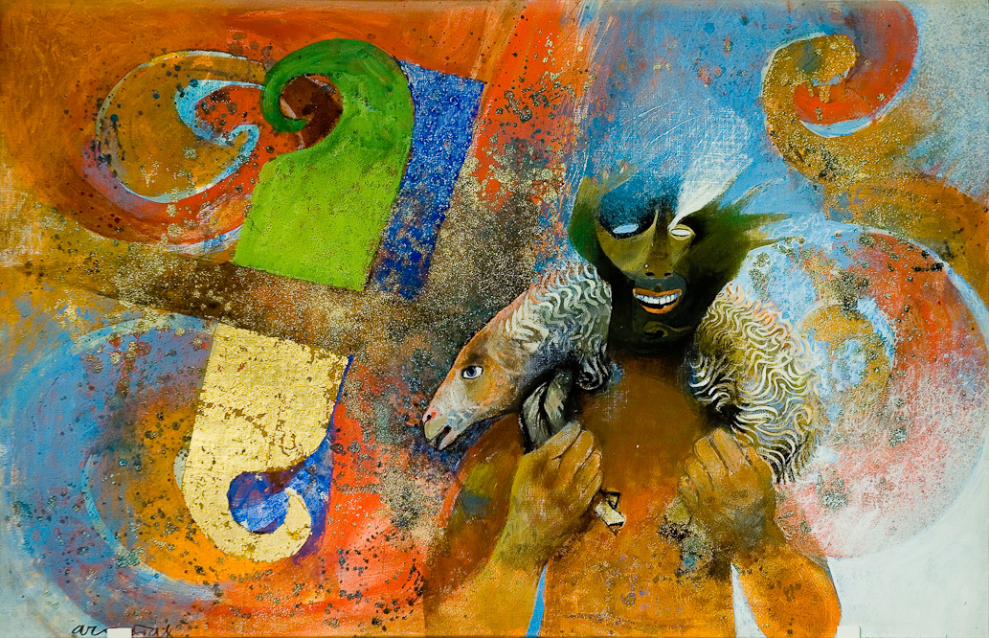](http://www.bijbelin1000seconden.be/beta/tiki-index.php?page=Lucas+15,+3-7)

Arcabas – Verloren schaap

1. **Wij moeten als Kerk altijd blijven zoeken – maar ook altijd ‘onder protest’…**

Nog een belangrijke pastorale les: ga nooit op zoek naar wie of wat verloren is, zonder ook structurele maatregelen te bepleiten voor de verliezers en de verloren-gelopenen in Kerk en maatschappij. Het moet altijd zijn en altijd blijven: **‘Zoeken onder PROTEST’.** Dus zijn er niet alleen individuele ‘zoekpogingen’ nodig, die we dan rustig kunnen overlaten aan de caritatieve en pastoraal ingestelde mensen onder ons. Dat is zeer goed, natuurlijk. Dat soort ‘zoeken’ moet er zijn en moet er blijven. Maar tegelijk moeten ook structurele maatregelen worden voorzien, van waaruit de maatschappij het ‘herderen’ voor wie verloren zijn, mogelijk maakt en via wettelijke en financiële voorzieningen faciliteert.Wie geeft de herders betere vorming en betere werkvoorwaarden? Wie zorgt voor een wettelijk kader, wie voorziet in voldoende personeel? Moet er niet een ‘herdersgilde’ of een ‘vakbond voor herders’ opgericht worden? Wie kan zorgen voor een veiliger route voor de schapen? Wie voorziet een meldnummer voor de verloren gelopenen? Wie zorgt voor meer en betere opvang en betaalbare huisvesting? Wie kijkt uit naar een ander type van ‘huizen van bewaring’ - of blijven we het houden bij verouderde en onleefbare gevangenissen? Wie vangt de schapen en lammeren op waar niemand meer naar omkijkt? Wie werkt mee aan reclassering, wie zorgt voor werk? Wie neemt het op voor de schapen die na hun straf in de stal te hebben uitgezeten, weer vrij komen en opnieuw het ‘open veld’ intrekken..?

En nog een paar voorbeelden meer specifiek vanuit de Kerk: wie richt weer gespreksgroepen in voor nabestaanden van zelfdoding, voor echtgescheidenen, voor lesbische of homo-koppels..? Of is dat ‘geen werk voor de Kerk?

1. **Nog wat bedenkingen terzijde bij de parabel van de goede herder en het verloren schaap (vanuit een godsdienstles voor laatstejaars secundair, over het utopische van de evangelische boodschap)**

* wat doe je als herder met een schaap dat nu al voor de tiende keer de weg verliest?

* wat doe je met een schaap dat je voor een behoorlijk hoge prijs gekocht hebt, terwijl je nochtans wist dat het bij zijn vorige eigenaar steeds weer eigenzinnig zijn eigen weg zocht en regelmatig verloren liep..?

* wat doe je met een schaap dat de volgende morgen niet meer uit zijn schuilhoek en zijn slaapplaats wil komen, niet meer te motiveren is om weer eens een hele lange dag met de kudde mee te trekken op zoek naar voedsel en leeftocht – doodsbenauwd als het is om nog maar eens verloren te lopen en dan weer op zijn kop te krijgen van de herder..?

**Ter illustratie: Over een herder-bisschop op zoek naar zijn Kerk en zijn schapen…**

En dan ook nog een schitterende anekdote over Mgr. Jacques Gaillot, nu noodgedwongen bisschop van het virtuele Partenia, maar eertijds druk bezig in het pastorale ambt van zijn officiële bisdom Evreux – Normandië. Het verhaal is te vinden in zijn boek ‘Woorden zonder grenzen’. Hij vertelt daarin hoe hij op een dag op weg was naar een klein dorpje in zijn diocees om er de twaalfjarigen te gaan vormen. En hoe hij toen zijn eigen kerk niet kon vinden…

Het gaat zo: ‘Ik kwam juist op tijd aan. Het dorpje, waar ik tevoren al eens was doorgereden, moet zo’n drie- à vierhonderd inwoners tellen. Merkwaardig genoeg kon ik de kerk niet vinden. Het dorp lag er totaal verlaten bij. Ik draaide en keerde. Vruchteloos. In de verte zag ik een gebouw dat best wel eens de kerk had kunnen zijn. Ik daarop af! Maar het bleek een oude schuur, met wat tractoren ervoor. Het werd later en later en ik dacht bij mezelf: Wat jammer dat iedereen nu in de kerk op mij zit te wachten!’

Ik was nog in gedachten verzonken, toen ik op een nieuw-ingeslagen weg een man bemerkte, gekleed in een blauwe overall. Hij was de bomen in zijn tuin aan het snoeien. Ik haastte me naar hem toe: ‘Wat een geluk dat u niet in de kerk bent! Ik kan de kerk waar ik verwacht word maar niet vinden. Dat is toch wel het toppunt voor een bisschop!’ De man glimlachte. Hij begreep mijn verwarring en toonde me de weg. Hij zei eerst en vooral resoluut dat ik best rechtsomkeer kon maken.

In mijn haast om er te geraken, draaide ik echter nog een keer te vroeg een weg in, die alweer niet naar de kerk leidde. Vanuit zijn tuin had de man met zijn ogen mijn wagen gevolgd. Toen hij zag dat ik de verkeerde kant opreed, haastte hij zich naar zijn garage, sprong in zijn wagen en zette de achtervolging in. Mijn goede herder slaagde er in me te doen stoppen en zette me veilig en galant op de juiste weg. Hij bracht me zonder ongelukken tot bij een klein kerkje, dat verscholen lag in een dal. Er stonden een massa wagens omheen en het zat vol met mensen die zich vertwijfeld afvroegen of de bisschop nog wel zou komen. Dan vertrok de man opnieuw naar zijn tuin, zonder dat ik de tijd had om hem te bedanken.

Even later, na de vormselplechtigheid, toen de mensen in het gemeentehuis een glas dronken op de vriendschap, ben ik discreet wat vroeger weg gegaan om die niet-praktiserende man te gaan opzoeken en te bedanken omdat hij zijn bisschop op weg gezet had naar de kerk…’

Mgr. Gaillot zei over dit voorval later: ‘Gelukkig dat niet iedereen op elk moment in het kerkgebouw zit, anders zouden we soms de weg naar die Kerk van ons niet eens meer vinden… Buitenstaanders die voor de ‘goede zaak’ verloren lijken, kunnen ons soms helpen om onze eigen Kerk te her-ontdekken…’

[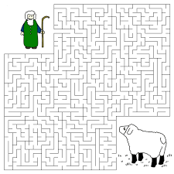](https://www.google.be/imgres?imgurl=https://i.pinimg.com/originals/2f/df/b1/2fdfb1f34d9c63cec9d5a8ee8b3a1eb0.png&imgrefurl=https://nl.pinterest.com/pin/368169338262161249/&docid=vvmI9yxSqL-z4M&tbnid=3zqLh6DzejmPdM:&vet=12ahUKEwim7bTr_6PcAhWJ66QKHeb4CLI4rAIQMygnMCd6BAgBECg..i&w=504&h=504&hl=nl&bih=911&biw=1920&q=verloren%20schaap&ved=2ahUKEwim7bTr_6PcAhWJ66QKHeb4CLI4rAIQMygnMCd6BAgBECg&iact=mrc&uact=8)

1. **Poging tot ophelderen van een aantal misverstanden omtrent pastoraal en pastoraat – vanuit de parabel van de goede herder en het verloren schaap – Lukas 15, 3-7**
2. **Ik ben per definitie de goede herder – jij bent dus vanzelfsprekend het (verloren) schaap…**

Die stereotiepe rolverdeling is niet correct. Want die scheidingslijn loopt dwars door elk van ons heen. Hetzelfde geldt voor het onderscheid tussen een ‘goede herder’ en een ‘huurling’. Wij zijn het zelf om beurten, en soms allebei tegelijk, in heel verschillende levensomstandigheden en op heel verschillende (pastorale) werkterreinen.

De pastor voorbeeld is zelf ook vaak een verloren schaap. En er wordt van hem van alles verwacht – in de meeste gevallen veel te veel….

**De pastor-herder**

Een echte herder woont niet in

een huis van zekerheden.

Zijn stal heeft nog geen zoldering –

vaak wordt er kou geleden.

Die stal is maar een stenen muur,

die je wat kan beschutten.

Daar schuilen rond een waaiend vuur

de herder én de kudde.

En samen zoeken zij vandaar,

de herder en de schapen,

naar weiden, leven voor elkaar –

al weten zij soms niet goed waar.

Zo gaan zij, ongewapend,

wetend: God zal niet slapen.

Uit Jan Duin: ‘Bij tijden’

Wij zijn wel allemaal (ook de ‘pastor’) schapen van die ene Goede Herder. In de Schrift worden de gelovigen ‘schapen’ genoemd, juist omdat ze niet zomaar stommelings en wild op de stem van hun eigen instinct gericht blijven, maar bij wijlen een andere Stem herkennen en zich telkens weer door die Stem laten roepen. En tegelijk moet men zeggen: niemand van ons is alleen maar ‘schaap’. Wij worden in de Schrift ook zonder uitzondering met het beeld van de herder aangeduid en bestempeld, genoemd en be-noemd…

Wij zijn allen ‘schapen’, naarmate wij op ‘de’ Stem letten, die ene onmiskenbare pastorale Stem van die éne écht Goede Herder. Maar dan wordt ons vervolgens door die Stem ook telkens weer in alle toonaarden aangezegd, dat we herderlijk en be-hoed-zaam met elkaar moeten leren samenleven. Het pastoraat is derhalve aan alle schapen toevertrouwd – en niet alleen aan de (gewijde, benoemde, door de Kerk gemandateerde…) ‘pastoraal verantwoordelijke’…

1. **De schapen en de herders horen niet in de eerste plaats thuis in de veilige stal, maar in de open weide…**

*Tijdens de samenkomst tussen Paus Franciscus en de vertegenwoordig(st)ers van de Latijns-Amerikaanse religieuzen (CLAR) zou de Paus gezegd hebben: Misschien zullen jullie zich vergissen, dat kan gebeuren. Misschien zullen jullie een brief krijgen van de Congregatie voor Geloofsleer zeggend dat jullie dit of dat gezegd hebben. Maar maken jullie zich geen zorgen. Legt uit wat jullie te zeggen hebben, maar doe voort… Open deuren, doe iets daar waar het leven het eist. Ik verkies een Kerk die zich vergist door iets te doen boven een Kerk die ziek wordt door opgesloten te blijven.*

*Enkele dagen later lees ik in RKnieuws dat Paus Franciscus gezegd heeft dat hij ‘revolutionaire’ christenen wil die risico’s nemen. ‘Een christen die niet revolutionair is, is geen christen’, aldus de Paus. Hij hekelde de ‘gesloten’ christelijke gemeenschappen. ‘Ik begrijp de gesloten christelijke gemeenschappen niet. De Goede Herder ging op zoek naar het ene verloren schaap. Wij hebben één schaap: de 99 anderen ontbreken’, stelde Paus Franciscus.*

*Hij hield ook een pleidooi tegen de hypocrisie in de Kerk. De hypocrieten leiden het volk van God naar een doodlopende weg, aldus de Paus. Hij herinnerde eraan dat Jezus de houding van de Farizeeërs veroordeelde. Paus Franciscus stelde ook dat sommige geloofspraktijken bol staan van hypocrisie.*

*Bedenkingen van Ludo Vande Velde in Centraal-Amerika Info jg. 42 nr. 3 – juli/aug./sept. 2013*

Bij elke zondagse viering zitten wij als kerkgemeenschap in de schaapstal van de kerk, warm en veilig bij elkaar. Maar daarna moeten we telkens weer naar buiten. Ja, misschien eerst nog even naar de ontmoetingsruimte voor een aperitiefje en een leuke babbel met een paar schaapjes uit dezelfde stal. Maar nadien hoe dan ook terug naar de minder veilige, soms vijandige dorre vlakten en woestijnen van ons dagdagelijks leven, en naar de grote jungle die deze samenleving zo vaak is. Dat moèt zo. Want let wel: de weiden en de buitenlucht zijn het doel van een kudde – niet de veilige stal. Dààr moet leven komen… in overvloed, zegt Johannes (Joh. 10, 10). Na elke kerkse zondag komt dus onvermijdelijk een zeer wereldse maandag…

1. **De herder moet altijd vooraan lopen, om aan de kudde de weg te wijzen…**

Als kerkmensen dan toch met schapen vergeleken moeten worden en hun leiders met herders, dan mag dat wel best correct gebeuren en een beetje steunen op de werkelijke gang van zaken. Zoals het nu soms bewust of onbewust gebeurt, is de vergelijking bij momenten terecht een bron van ergernis. Wat mij betreft komt die ergernis voort uit twee punten.

Het eerste is dat het van pastorale zijde telkens wordt voorgesteld alsof de herders en niet de schapen deskundig zijn op het gebied van gras en goede weidegrond. Dat is een merkwaardige pretentie. Niet de herder, maar de kudde heeft verstand van goede gras en weet vanuit een soort aangeboren instinct waar het te vinden is. Een wezen dat nooit gras gegeten heeft, moet zich daar best geen (voor)oordeel over aanmatigen. Schapen mogen dan de naam hebben dom te zijn; van gras weten ze (bijna) alles.

Het tweede punt is dat die herders heel vaak doen alsof zij en zij alleen de kudde wijzen waar die moet grazen. Want zij zijn de ‘voorgangers’ – ze zijn daartoe aangesteld, daarin geschoold en daarvoor gewijd. In werkelijkheid volgt een herder meestal de kudde en het zijn de belhamels die voorop lopen. In de Bijbel, waaraan het beeld van de herder met zijn kudde is ontleend, ligt dat ook voor de hand, want de taak van de herder is niet zozeer te wijzen waar de kudde heen moet gaan, maar vanuit de achterhoede van de kudde er op toe zien dat zij, op weg naar het grasland of de drinkplaats, niet door roofdieren of dieven worden overvallen. De herder is de hoeder en bewaker van de kudde. Voor die functie is hij geroepen en aangesteld, niet om de baas te spelen over alle bewegingen van de kudde of over haar voorkeur voor het een of ander voedsel.

De kudde van de Kerk heeft dus minstens evenzeer nood aan ‘belhamels’ en profeten, als aan gewijde voorgangers en toegewijde pastors…

[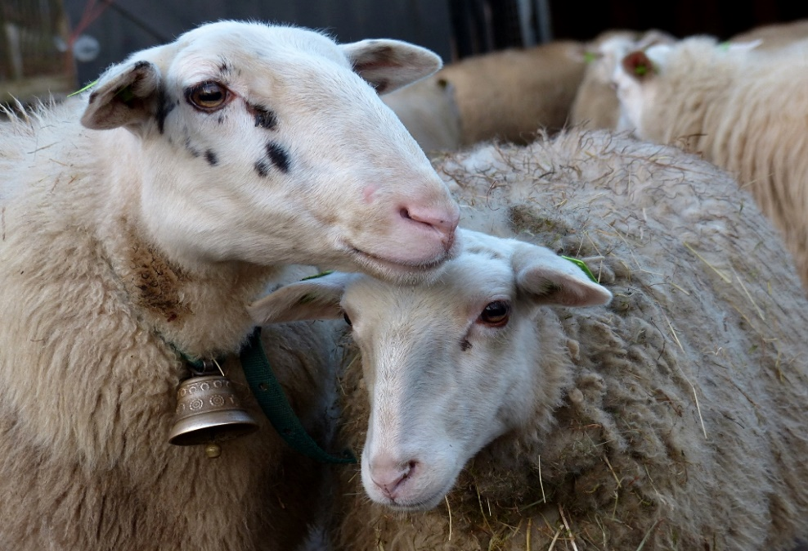](https://www.google.be/url?sa=i&rct=j&q=&esrc=s&source=images&cd=&ved=2ahUKEwik5sP70KbcAhUBZVAKHboRB0YQjRx6BAgBEAU&url=https://fotogedachte.wordpress.com/2014/02/03/de-functie-van-een-belhamel/&psig=AOvVaw14E5BKFvBQlGtyEKIZR4EW&ust=1531933978185120)

1. **Een herder is geen manager…**

De herder is niet de manager van een bedrijf, maar iemand die hoedt en leidt. Hij houdt bij zijn kudde de gedachte levend, dat zij be-hoed-zaam met elkaar dienen om te gaan. Het is een kenmerk van de herder, dat hij oog heeft voor elk deel; de manager overziet altijd het geheel, en is slechts bekommerd om één zaak: het gaat om het algemeen belang en het imago van ‘het bedrijf’, om ‘het instituut’, om ‘de structuren’… En voorts, de echte schaapherder heeft *tijd voo*r dat éne deel; niet alleen maar een reeks gechronometreerde seconden, maar *tijd!* Geen kwanti-tijd maar kwali-tijd… Alleen wie tijd voor iemand heeft, kan er ook een hart voor hebben. Zo komt in zijn contacten met elk schaap ook en vooral de persoonlijke relatie ter sprake, - de inzet, niet alleen van energie en kunde, maar van de hele persoon. En er is volle aandacht niet alleen voor het ‘grote geheel’, nee juist voor het kleine deel, dat op zichzelf voor dat gesprek of die ontmoeting op dat moment álles kan zijn…

*Managers gevraagd! Mensen die de techniek hanteren om mensen maximaal te doen renderen.*

*Zij boeken resultaten in duidelijke cijfers en grafieken.*

*Management is een vak dat hoog in aanzien staat. Meer, het is een filosofie die zegt dat de onderneming belangrijker is dan de mensen die er werken. Management is echte koopwaar geworden. Managers zijn huurlingen. Zij kunnen van de ene firma overstappen naar een andere, want: alleen de resultaten tellen.*

*Lijnrecht tegenover de manager staat de herder. Hij is bezeten door menselijk geluk. Hij bindt zich aan mensen met een band waar iets van liefde in zit. Herder zijn is geen vak, het is een toewijding, en soms heldhaftigheid.*

*Men vindt herders in begeleiding en wederaanpassing van verslaafden en ex-gevangenen, in verzorging en verpleging, in opvoeding en sociale begeleiding, overal waar gewerkt wordt aan menselijk leed of menselijke pijn, die niet in cijfers kan uitgedrukt worden.*

*Herders worden niet meer gevraagd en nog minder gewaardeerd. Zij kunnen geen cijfers, geen tabellen voorleggen. Zij hebben geen 'resultaten'.*

*Daarom is onze tijd zo arm aan menselijk geluk en zo rijk aan overbodige goederen.*

*Manu Verhulst*

1. **Het lijkt er soms op alsof wij in de Kerk de parabel van de goede herder hebben omgedraaid en helemaal op zijn kop hebben gezet…**

En dan een (heel scherpe, profetische!)uitspraak van Karel Staes – toch niet de minste wat ‘vondelingenpastoraal’ betreft - die ik ooit ergens las: “Ik denk wel eens dat onze Moeder de Heilige Kerk de parabel van de goede herder ondertussen stilaan heeft omgedraaid. De goede herder liet negenennegentig schapen achter om het ene schaap te gaan zoeken dat verloren was. Onze Kerk houdt op vandaag vaak nog slechts één schaap van de vroegere honderd over, en houdt het stevig in de klem, om het te scheren, te melken, te betuttelen en te bepraten en met wetten en regels te bepreken. En ondertussen laat men de negenennegentig die hopeloos op zoek zijn om ergens een veilige thuis te vinden in het leven, achteloos verloren lopen…”

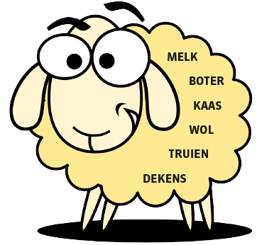

Men redeneert in onze Kerk nog zeer vaak bewust of onbewust volgens een zeer ‘economische’ logica, en hanteert ook pastoraal en klerikaal de wetten van de efficiëntie en de haalbaarheid. En dus lijkt het soms beter hier en daar een schaap of tien op te offeren (ze waren toch al verloren voor de ‘goeie zaak’), dan ze op de duur allemaal dreigen te verliezen. Tenzij misschien, als elk schaap voortaan weer volgzaam zou willen zijn als te voren, en de kerkelijk-pastorale boel niet telkens in het honderd zou laten lopen met al dat uitzichtloze ‘eigen weg zoeken’, ‘vrij willen zijn’ ‘zelf verantwoordelijkheid willen opnemen’ en ‘medezeggenschap willen hebben’. Honderd op honderd schapen veilig en risicoloos thuis is vaak nog altijd het ideaal, het uitgangspunt en streefdoel – en dus moeten het schaap of de herder die eigenzinnig verloren liepen, zich eerst maar ‘bekeren’ en op eigen houtje terugkeren naar de ware schaapstal…

De tijd dat meneer pastoor per definitie zijn schaapjes in de Kerk voor eens en voor altijd op het droge had, is natuurlijk al lang voorbij. Het zijn niet de verloren schapen die moeten terugkeren naar de ware schaapstal – het zijn wij, de ‘pastores’, die dringend naar hen toe moeten (de boze wereld in!) om hen te zoeken, te vinden, te helpen dragen en ons zo door hen te laten bevrijden van onze overdreven drang naar veiligheid, naar nestwarmte en kerkelijk cocoon-gedrag…

Het échte leven wordt meestal buiten de kerkelijke sfeer geleefd en elders gevierd. De Kerk moet op vandaag willens nillens de woestijn in en de ballingschap. Ze moet daar de bronnen van het ware leven terugvinden. Ze moet weer naar de gewone mensen toe, naar de armen, zij die in de rand leven of naar de marge verdreven zijn. Dat betekent noodzakelijkerwijze ook: alle veilige dogma’s en structuren, alle heilige huisjes achterlaten – en in het open veld op-nieuw durven beginnen…

Veel kerkmensen beoefenen nog altijd het pastoraat van de 99 schapen. Zodra hun aandacht gevraagd wordt voor mensen die onzeker maken, anders of niet geloven, anders doen of zijn dan de meerderheid gewend is, oefenen die 99 druk uit op hun ‘herders’ in de Kerk. Dat pastoraat van de 99 schapen eist, dat priester, diaken of pastoraal werker zich schikt naar hun trouwe achterban, die zichzelf nog altijd de ‘meerderheid’ vindt, en daar een aantal vanzelfsprekende ‘rechten’ meent uit te mogen halen. En zo worden onrustig en onzeker makende vragen in de kiem gesmoord, in naam van de rust en de veiligheid binnen de nog overblijvende kleine kring, in naam van De Goede Orde…

[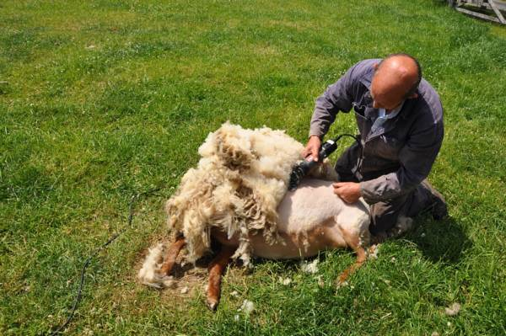](http://www.google.be/url?sa=i&rct=j&q=&esrc=s&source=images&cd=&ved=2ahUKEwjQidGghKTcAhUGr6QKHU2JCqsQjRx6BAgBEAU&url=http://www.pensionhotel.nl/accommodatie--299968-b-b-t-verloren-schaap-damme.html&psig=AOvVaw1TNt1beuNmfrj-qaYWc8aC&ust=1531843282637787)

1. **Er is een groot priestertekort – dus zijn er (bijna) geen herders meer…**

We zijn of worden hier in West-Europa hoe langer hoe meer christenen zonder pastoor. En de pastoors die er nog zijn verdienen medelijden: ze zijn als herders met steeds minder schapen, gespreid over een steeds groter wordend territorium. Ondanks (of misschien juist omwille van) allerlei territoriale en administratieve kunstgrepen van schaalvergroting en personeelsherschikking, weegt een geweldig zware werklast weegt op hun schouders. Ze zijn met zijn allen dringend aan vakantie toe, aan rust en bezinning, aan een sabbatsperiode…

De ‘parochiepriester’ van vroeger is zelf hoe langer hoe meer een verloren schaap. En daar bovenop wordt van hem verwacht dat hij bij momenten een schaap met vijf poten zou kunnen zijn. Hij gaat voor in de dienst, is schriftgeleerde, voorbidder en voorzanger. Hij geeft ook les, is pedagoog. Hij leidt groepsgesprekken en vergaderingen, hij is een vormingswerker. Hij lost maatschappelijke problemen op en steunt de goede doelen. Bij momenten is hij een beetje straathoekwerker. En hij bezoekt de zieken thuis – dan is hij nog het meeste pastor, zoals wij dat bedoelen als wij ‘pastor’ zeggen. Dan denken we immers vooral aan het vertrouwelijke praten met en zorgen voor elkaar, iemand die zijn levensbiecht aflegt in handen van een wijs en aandachtig medemens die troost en nieuwe moed geeft.

Maar eigenlijk is dat nog niet alles wat er te doen valt voor een voorganger in het ‘pastoraat’. Ook preken is pastoraat: het weiden en inwijden van de belhamels en de bokken, de ooien en de lammeren in de weelde van de Schriftverhalen. Haast altijd vertrekkende vanuit een gortdroge, grasarme cultuur-woestijn, toch altijd enig uitzicht proberen op het land van melk en honing. Catechese is pastoraat: ertoe bijdragen dat de jonge mensen bewust leren leven. Discussiëren en communiceren kan pastoraat zijn. Studeren kan pastoraat zijn. Het is in elk geval een veel, een tè veel omvattende taak. Want nu, in onze tijd, gaat geen enkele van die werkzaamheden glad en vanzelfsprekend. Het dorp is het dorp van vroeger niet meer. En de plaats van de Kerk is erin verschoven, ook als de toren er nog net zo in het midden staat als in de dagen van weleer.

Te vanzelfsprekend echter zien wij die pastor soms nog in datzelfde patroon van weleer, als de man die eenzaam en hoog als een toren, vruchtbaar en gul als een boom, alles kan en alles doet.

[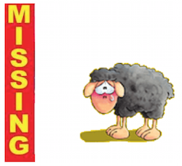](http://www.google.be/url?sa=i&rct=j&q=&esrc=s&source=images&cd=&ved=2ahUKEwi8h_XtgKTcAhXFsKQKHU7XDCMQjRx6BAgBEAU&url=http://users.telenet.be/vjc/&psig=AOvVaw1TNt1beuNmfrj-qaYWc8aC&ust=1531843282637787)

1. **De gelovige gemeenschap is geen object, maar subject van pastoraal**

Het is aan de kudde van de negenennegentig om om te zien *naar elkaar*. Het is aan de mensen van het georganiseerde pastoraat zelf om te bewaken dat de aandacht gefocust blijft op het honderdste schaap. Op degene die het kwetsbaarst is. Op degene die ongewild buiten beeld dreigen te vallen.

Dat gebeurt gelukkig ook al heel veel. Maar het is en blijft hoe dan ook goed om tegen elkaar te zeggen: de gelovige gemeenschap is niet het object van het pastoraat, ze is er het subject van. Een gemeenschap moet zelf ‘herderen’. En ze moeten dat samen doen. Het is in zekere zin goed dat de kerkleiding de kudde aan zichzelf over laat. Dat klinkt niet sentimenteel en idyllisch. Maar het hoeft ook niet hard te zijn. Het is juist een teken van groot vertrouwen. Ze kunnen het vast en zeker met elkaar redden!

1. **Van verzorgingskerk naar ontmoetingskerk**

Het grondpatroon van ons dagdagelijks pastoraal bezig zijn is nog altijd hetzelfde: een kleine groep bedient de rest. We zijn om zo te zeggen een *verzorgingskerk* geworden. Een soort VAB of Touring Wegenhulp voor geestelijke pech onderweg. Je bent er lid van, je betaalt je lidgeld op tijd en als je ze nodig hebt schakel je ze in. Soms is het zelfs nog sterker: sommige schapen verwachten nog steeds dat de Kerk ongevraagd op de stoep staat, ook als er van pech geen sprake is. En met de Kerk wordt dan al snel de pastoor bedoeld. ‘Ik heb al tijden niemand van de kerk gezien.’ – ‘Maar mevrouw X komt toch bij u?’ – ‘Ja, maar die komt namens zichzelf.’ – ‘Mevrouw X is anders wel van het pastoraal team.’ – ‘Ja, maar dat is toch iets anders. Ik bedoel de pastoor.’

Maar de Kerk – dat is niet de pastoor en zelfs niet het pastoraal team, dat zijn wij zelf. Wij die het samen moeten redden. Die samen een *ontmoetingskerk* moeten vormen. Een kerk waarin niet alleen gevraagd wordt: ‘Wat kunnen jullie voor mij doen?’, maar: ‘Wat kunnen wij voor elkaar betekenen?’

[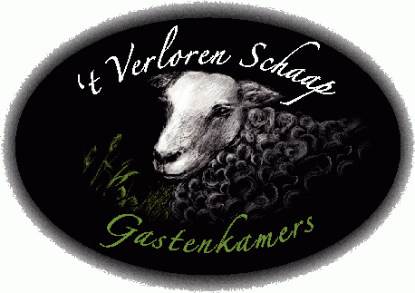](https://www.google.be/url?sa=i&rct=j&q=&esrc=s&source=images&cd=&ved=2ahUKEwjv0ujqg6TcAhUC3KQKHYoLAvYQjRx6BAgBEAU&url=https://www.bbbelgie.be/t-verloren-schaap.html&psig=AOvVaw1TNt1beuNmfrj-qaYWc8aC&ust=1531843282637787)

**Nog een (binnen)kerkelijk toemaatje…**

**Een Kerk zonder priesters? Niet makkelijk en ook niet écht wenselijk… Maar misschien is dat nog te doen – mits de nodige (her)organisatie.**

**Maar een Kerk zonder ‘pastores’ (m/v) en herders? Ondenkbaar en ondoenbaar…**

Wie over schapen zonder herder hoort spreken, denkt waarschijnlijk direct aan parochiegemeenschappen zonder pastoor, zoals er tegenwoordig veel zijn bij ons.  
Maar dat is te snel gedacht. Er zijn nog veel andere schapen zonder herder dan parochies zonder pastoor en er ontbreken veel andere soorten herders dan parochiepriesters.

Toch kan niemand er naast kijken dat de Kerk bij ons vandaag bloedt uit de wonden van het zogenaamde priestertekort. Als die wonden niet geheeld worden dreigt de Kerk in haar bestaande gestalte er op relatief korte termijn aan dood te bloeden.

Dat bloeden kan maar doeltreffend gestelpt worden door christenen die bereid en bekwaam zijn een herderschap in de volle bijbelse zin op zich te nemen: zorgen voor de taken die nodig zijn om een gemeenschap van gelovigen goed te doen leven. Christenen dus die metterdaad werk willen maken van een noodzakelijke herdefinitie van het kerkelijke herdersambt. Iedere gelovige, of die nu man of vrouw is, die op deze manier van zijn geloof zijn beroep wil maken, moet daartoe de kans en de nodige (ook financiële) middelen krijgen.  
Zoals iedereen weet worden er in Vlaanderen en in heel West-Europa op dit moment nauwelijks nog priesters gewijd. Kan dat? Een kerk zonder priesters, zonder pastoors? Het hangt ervan af wat men onder ‘priester’ en ‘pastoor-pastor’ verstaat…

Zonder herders, voorgangers en leiders kan de Kerk uiteraard niet bestaan. Maar een andere tijd vraagt een andere kerkordening en een ander soort priester, vooral een ander soort parochiepriester of pastoor. Door het priestertekort is het gevaar dat priesters mislezers worden, die in het weekeinde van de ene parochie naar de andere toeren. Het zijn dan service-priesters van een soort ‘parochiale Touring-Wegenhulp’. Dit kan niet blijven doorgaan. Een priester kan toch niet naar vier, vijf, zes parochies of meer gaan! Een parochie is toch ook geen geestelijk tankstation! De plaatselijke geloofsgemeenschap zal bekwame, opgeleide, bezielende gelovigen, mannen en vrouwen, gehuwd of ongehuwd, moeten kiezen en vragen aan de bisschop om ze te wijden. Het is toch duidelijk een ‘teken van de tijd’ dat Gods Geest niet alleen celibataire mannen roept.

Op vandaag mogen en moeten we spreken van een 'meervoudig herderschap', uitgeoefend door gelovigen met specifieke kwaliteiten. In elke gemeenschap zijn er zulke mensen. Er bestaat een reservoir van mensen, vrouwen zowel als mannen, die bekwaam en bereid zijn om een herderlijke taak op zich te nemen. Mensen met de gave van het woord, mensen met leiderskwaliteiten, mensen die verstand hebben van besturen, mensen die medemensen kunnen bezielen, mensen met bijzondere gaven om te wijden en te zegenen, mensen die begaafd zijn om voor te bidden en bekwaam om anderen te leren bidden. Iedere christen, man of vrouw, moet daartoe de kans en indien nodig de extra-vorming krijgen.

Dat is de richting waarin moet gedacht worden. De richting waarin de smalle opvatting van het priesterschap wordt losgelaten en de weg wordt gevolgd naar een meervoudig priesterschap: een veelheid van verscheiden priesterlijke en zorgende taken die door verschillende mensen, naargelang hun bijzondere gaven en talenten, worden waargenomen. Zo kunnen we erin slagen het bloeden van de kerk te stelpen en de ontelbaar vele schapen op de dool, thuis te brengen.

Het heeft er echter nog altijd de schijn van dat men van kerkelijke hogerhand blijft aarzelen om consequent in die richting te denken. Maar dat is geen reden om de armen te laten hangen. We hebben het al vaker zien gebeuren dat de vitaliteit van het christelijk leven sterker is dan de kerkelijke leer. En wanneer dit ‘verzekerd’ is in onze kerkgemeenschappen – dan is het belangrijk de kwestie van het voorgangerschap en het priesterambt… op-nieuw te bekijken.

In een interview met het tijdschrift van Wereld-Missiehulp zegt pater Frans Damen (68), provinciale overste van de paters Passionisten:

‘Hoe moet je aan jonge mensen uitleggen dat de vrouw in de Kerk geen leidinggevende functie mag uitoefenen, lees: priester worden. Zo sluit je meteen 50 procent van de mensen uit. En, op 18 jaar moet een jongeman, die priester wil worden, eeuwige trouw beloven aan een celibatair leven. Zo gaat het er toch niet meer aan toe in deze wereld. We zitten in de rats omdat we cultureel achterop zijn geraakt. Erger nog, de Kerk is herleid tot een “Fremdkörper”.

En, als er geen priesterroepingen meer zijn, vooral door uitsluiting van vrouwen en gehuwden, dan moet gezocht worden naar andere vormen van echte verantwoordelijkheid in gemeenschap en de Kerk. Hij/zij moet dan de volle verantwoordelijkheid krijgen. Dit moet dringend gebeuren: de opgelopen schade is al aanzienlijk. Op langere termijn zal ongetwijfeld het priesterambt daarin wel weer een specifieke plaats krijgen’. (WMH – Wereld Missie Hulp – april/mei/juni 2012 – jg. 21)

[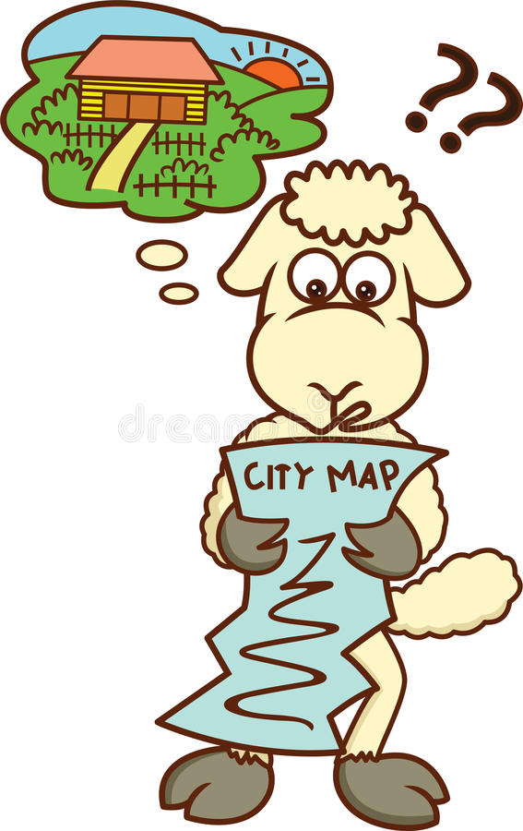](https://www.google.be/url?sa=i&rct=j&q=&esrc=s&source=images&cd=&ved=2ahUKEwil5qGfgaTcAhUHzqQKHdEzBj8QjRx6BAgBEAU&url=https://nl.dreamstime.com/stock-illustratie-verloren-schapen-die-het-beeldverhaal-van-de-stadskaart-bekijken-image84567004&psig=AOvVaw1TNt1beuNmfrj-qaYWc8aC&ust=1531843282637787)

**Om te besluiten**

* **Wat staat er op de agenda van elke Goede Herder?**

Wat betekent het dat je de roep-naam ‘Ik ben de goede herder’ hanteert als één van de varianten van de Godsnaam ‘Ik-zal-er-zijn…’? En als je die ‘roep-naam’ voor jezelf beschouwt als een terechte ‘benoeming’, wat staat er dan op je pastorale agenda? Wat houdt die naam in als programmaverklaring..?

Allereerst: ***dat hij zijn eigen vertrouwde plek verlaat, om het verlorene te gaan zoeken.*** Dat is Kerstdag, feest van de menswording en de incarnatie. En vervolgens: ***dat hij afdaalt in de afgrond van de ellende (uit-het-land-zijn!) en de verlorenheid waarin dat verlorene is achtergebleven.*** Dat is Goede Vrijdag. En wanneer hij het verloren schaap daar gevonden heeft, dan moet hij het ***‘rechten’ (tot zijn recht laten komen), oprichten en optillen, doen opstaan uit de dood).*** Dat is Pasen. Hij sleurt daarbij de sluier van de angst niet, zoals wij soms zingen, maar tilt die sluier voorzichtig op… Verder moet hij het ***genezen van zijn heim-wee en het naar huis dragen.*** Dat is Hemelvaart. En ***eenmaal veilig thuis, viert hij feest*** ***met buren, vrienden en andere herders***, en daar vertellen zij elkaar honderduit over hun pastorale avonturen. En iedereen verstaat daarbij iedereen, ook al spreken zij een verschillende taal. Dat is Pinksteren ten volle, begin van de Kerk… Ze zijn daar ‘geestig’ en inspirerend bezig in die Kerk, vertrekkend vanuit een geaarde spiritualiteit…

Dat allemaal – bijna een heel liturgisch jaar vol, en jaar na jaar op-nieuw te realiseren en te vieren – dat is het werk van een Goede Herder. Het is zwààr werk, maar hij doet het met blijdschap, en uit ‘roeping’, zoals dat heet...

* **Een profetische boodschap van Mgr. Romero uit El Salvador**

Jef Ravelingien schrijft in TGL – jg. 66 – 2010/6 – nov./dec.:

‘Ik hoor het Romero nog zeggen, in die plechtige aula in Leuven – ik parafraseer even: “Bij ons, in ons bisdom, is het allemaal veranderd toen we beslist hadden geen prioriteit meer te schenken aan onze binnenkerkelijke problemen, maar aan de schrijnende leefomstandigheden van onze mensen.”

Waarom is dat het eerste wat er moet gebeuren? Hoe geraak ik anders weg uit mijn vooroordelen tegenover een mij minder bekende wereld? Hoe kan ik anders die mensen leren respecteren, als ik hun lijden en gevecht niet ken? Is er een andere weg om van ze te leren houden? Wellicht is die eerste stap essentieel. Een confrontatie aandurven met bijvoorbeeld een krottenbuurt is een heel andere bewustwording dan het inkijken van statistieken. Zoals een krantenbericht over anonieme verkeersdoden je nooit even sterk zal aangrijpen als de uitvaart van een verongelukt buurmeisje.

Bij Romero en mijn vrienden-priesters in El Salvador bleek die eerste shock (ergernis, woede,…) noodzakelijk. Vooral als aanzet naar nog veel volgende stappen: meer willen weten en begrijpen, oorzaken en mogelijke remedies ontdekken, met bondgenoten aan verandering werken, enzovoort.

Dus: een heel proces van verandering. Mogelijk een processie van Echternach: het vervagen van het origineel visioen, het geruisloos afhaken van medestanders, het onbegrip en tegenwerking… Moeheid, gebrek aan praktijkgeloofwaardigheid, analyses die onrijp blijken te zijn… Wie kent die aanvechtingen niet? Maar bevrijdingstheoloog Jon Sobrino bemoedigt dan: “Alleen zij die onderweg zijn, kunnen de hoop koesteren ooit aan te komen…”’

geert dedecker